Лабораторная работа №9

Текстовой редактор emacs

Заболотная Кристина Александровна

Содержание

# 1 Цель работы

Познакомиться с операционной системой Linux. Получить практические навыки работы с редактором Emacs.

# 2 Задание

1. Открыть emacs.
2. Создать файл lab07.sh с помощью комбинации Ctrl-x Ctrl-f (C-x C-f).
3. Наберите текст:
4. Сохранить файл с помощью комбинации Ctrl-x Ctrl-s (C-x C-s).
5. Проделать с текстом стандартные процедуры редактирования, каждое действие должно осуществляться комбинацией клавиш. 5.1. Вырезать одной командой целую строку (С-k). 5.2. Вставить эту строку в конец файла (C-y). 5.3. Выделить область текста (C-space). 5.4. Скопировать область в буфер обмена (M-w). 5.5. Вставить область в конец файла. 5.6. Вновь выделить эту область и на этот раз вырезать её (C-w). 5.7. Отмените последнее действие (C-/).
6. Научитесь использовать команды по перемещению курсора. 6.1. Переместите курсор в начало строки (C-a). 6.2. Переместите курсор в конец строки (C-e). 6.3. Переместите курсор в начало буфера (M-<). 6.4. Переместите курсор в конец буфера (M->).
7. Управление буферами. 7.1. Вывести список активных буферов на экран (C-x C-b). 7.2. Переместитесь во вновь открытое окно (C-x) o со списком открытых буферов и переключитесь на другой буфер. 7.3. Закройте это окно (C-x 0). 7.4. Теперь вновь переключайтесь между буферами, но уже без вывода их списка на экран (C-x b).
8. Управление окнами. 8.1. Поделите фрейм на 4 части: разделите фрейм на два окна по вертикали (C-x 3), а затем каждое из этих окон на две части по горизонтали (C-x 2). 8.2. В каждом из четырёх созданных окон откройте новый буфер (файл) и введите несколько строк текста.
9. Режим поиска 9.1. Переключитесь в режим поиска (C-s) и найдите несколько слов, присутствующих в тексте. 9.2. Переключайтесь между результатами поиска, нажимая C-s. 9.3. Выйдите из режима поиска, нажав C-g. 9.4. Перейдите в режим поиска и замены (M-%), введите текст, который следует найти и заменить, нажмите Enter , затем введите текст для замены. После того как будут подсвечены результаты поиска, нажмите ! для подтверждения замены. 9.5. Испробуйте другой режим поиска, нажав M-s o. Объясните, чем он отличается от обычного режима?

# 3 Выполнение лабораторной работы

1. Откроем emacs. Создадим файл lab07.sh с помощью комбинации Ctrl-x Ctrl-f (C-x C-f).

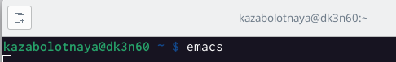

Откроем emacs

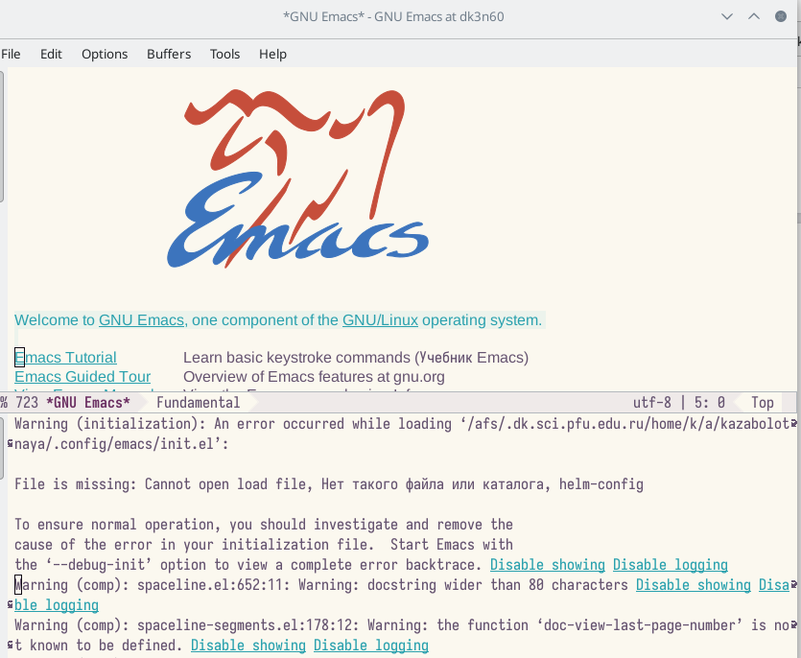

Откроем emacs

1. Наберем текст. Сохраним файл с помощью комбинации Ctrl-x Ctrl-s (C-x C-s).

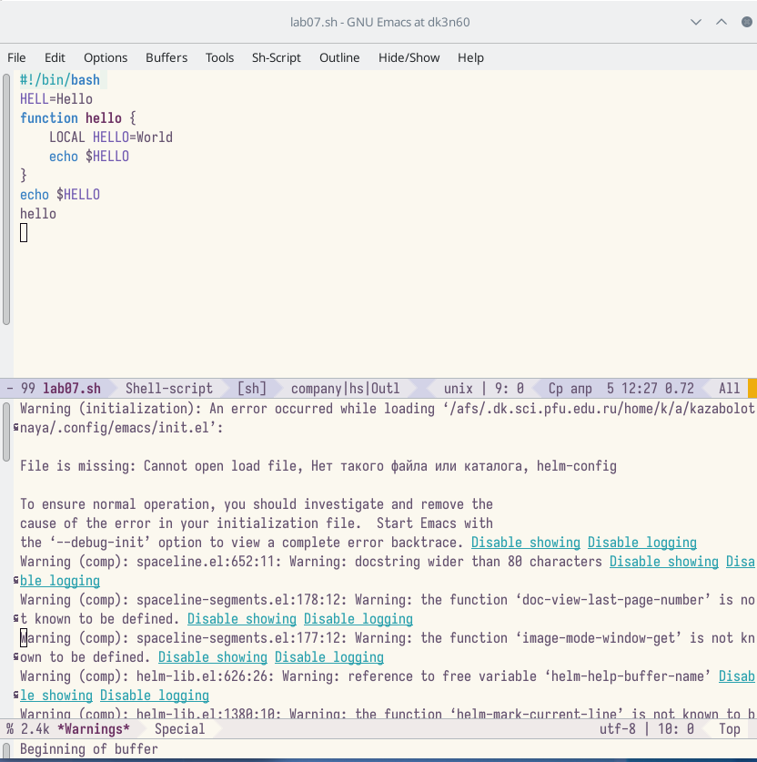

Сохраним файл

1. Вырежем одной командой целую строку (С-k).

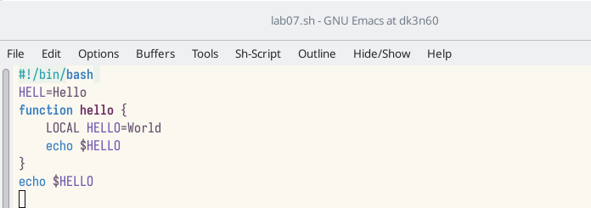

Вырежем строку

1. Вставим эту строку в конец файла (C-y).

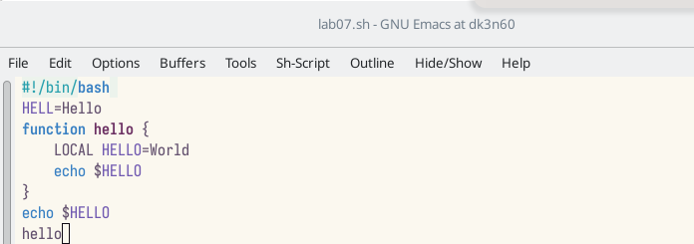

Вставим строку

1. Выделим область текста (C-space). Скопируем область в буфер обмена (M-w). Вставим область в конец файла. Вновь выделим эту область и на этот раз вырежем её (C-w). Отменим последнее действие (C-/). Научились использовать команды по перемещению курсора. Переместили курсор в начало строки (C-a). Переместили курсор в конец строки (C-e). Переместили курсор в начало буфера (M-<). Переместили курсор в конец буфера (M->).

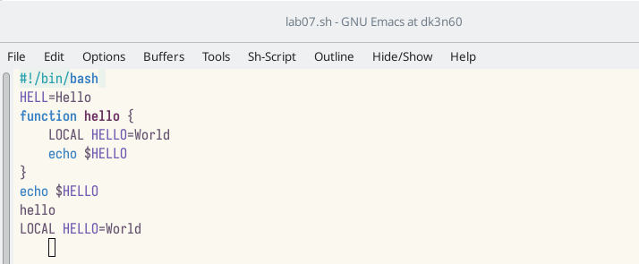

стандартные процедуры редактирования

1. Управление буферами. Выведим список активных буферов на экран (C-x C-b).

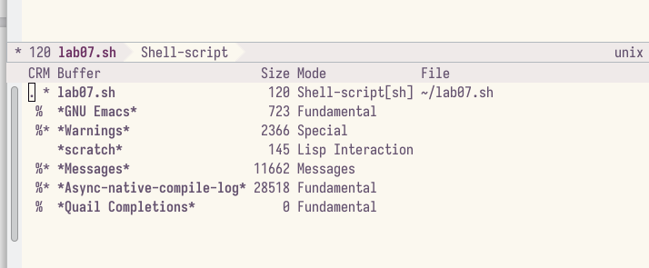

Управление буферами

1. Закроем это окно (C-x 0). Теперь вновь переключаемся между буферами, но уже без вывода их списка на экран (C-x b).

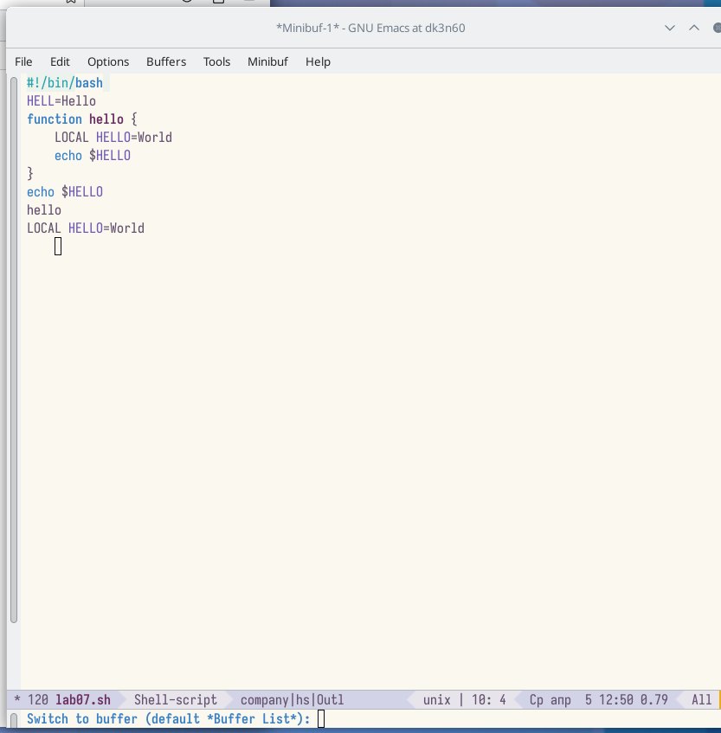

Управление буферами

1. Поделим фрейм на 4 части: разделим фрейм на два окна по вертикали (C-x 3), а затем каждое из этих окон на две части по горизонтали (C-x 2).

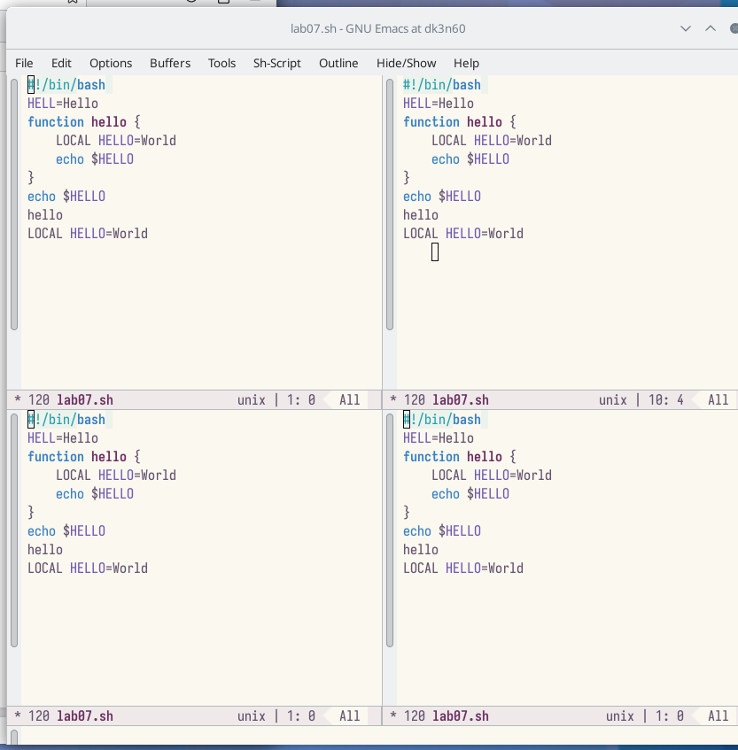

поделим фрейм

1. В каждом из четырёх созданных окон откроем новый буфер (файл) и введем несколько строк текста.

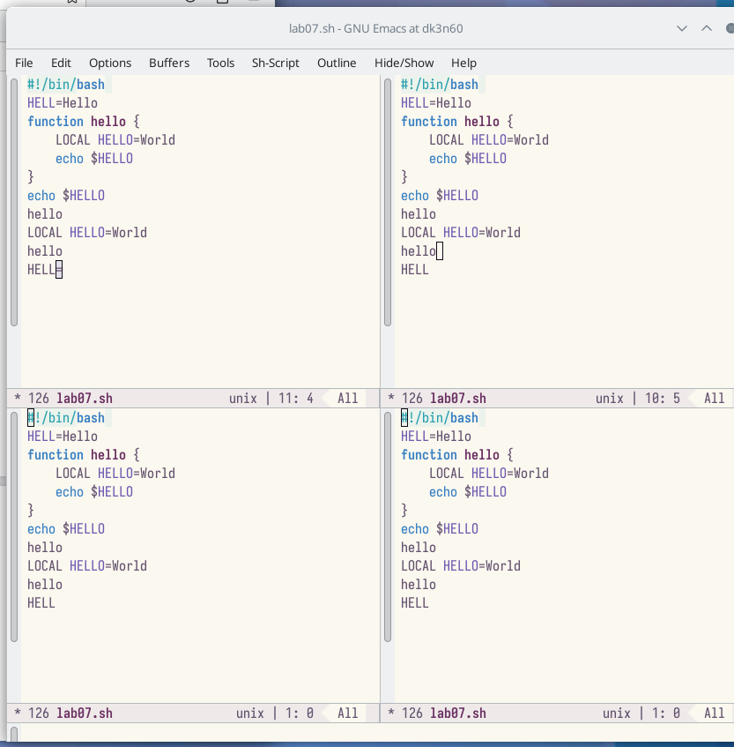

Откроем emacs

1. Переключимся в режим поиска (C-s) и найдием несколько слов, присутствующих в тексте.

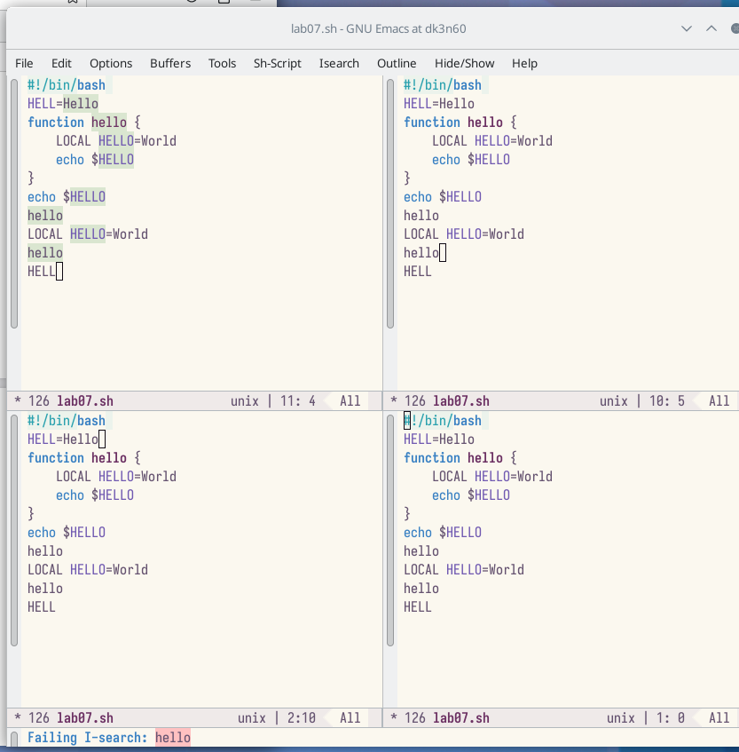

Режим поиска

1. Переключимся между результатами поиска, нажимая C-s.

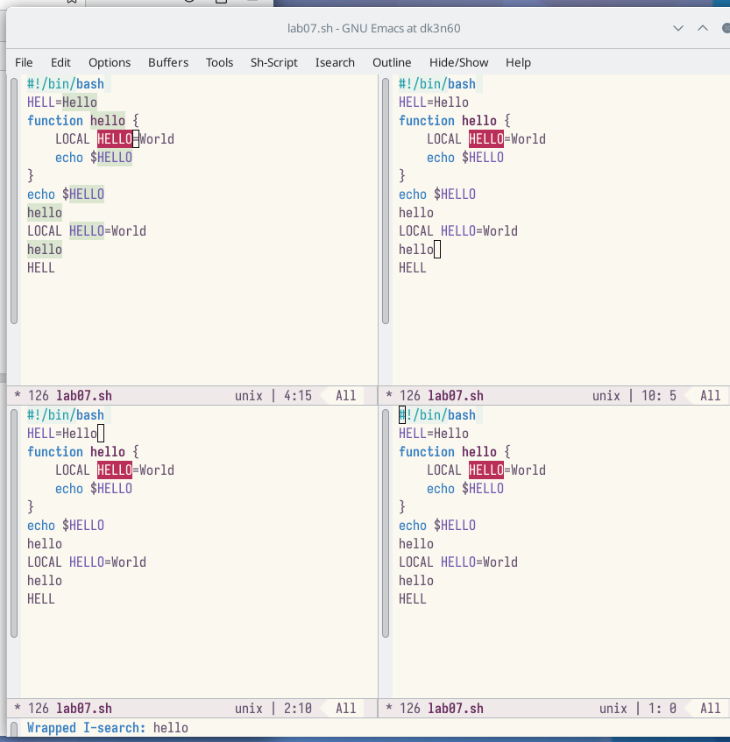

поиск

1. Перейдите в режим поиска и замены (M-%), введите текст, который следует найти и заменить, нажмите Enter , затем введите текст для замены. После того как будут подсвечены результаты поиска, нажмите ! для подтверждения замены.

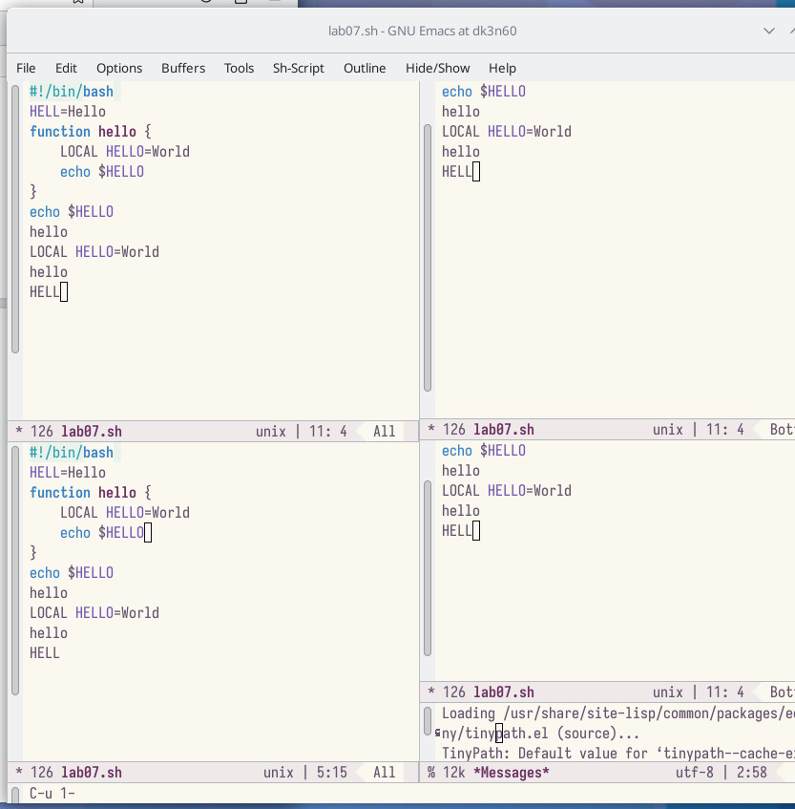

замена

# 4 Контрольные вопросы

1. Кратко охарактеризуйте редактор emacs.
2. Какие особенности данного редактора могут сделать его сложным для освоения новичком?
3. Своими словами опишите, что такое буфер и окно в терминологии emacs’а.
4. Можно ли открыть больше 10 буферов в одном окне?
5. Какие буферы создаются по умолчанию при запуске emacs?
6. Какие клавиши вы нажмёте, чтобы ввести следующую комбинацию C-c | и C-c C-|?
7. Как поделить текущее окно на две части?
8. В каком файле хранятся настройки редактора emacs?
9. Какую функцию выполняет клавиша и можно ли её переназначить?
10. Какой редактор вам показался удобнее в работе vi или emacs? Поясните почему.

## 4.1 Ответы на контрольные вопросы

1. Emacs представляет собой мощный экранный редактор текста, написанный на языке высокого уровня Elisp.
2. Развитие Emacs в сторону его многогранности послужило причиной того, что и без того интуитивно непонятная программа стала чрезвычайно сложной в применении. В частности, управление осуществляется при помощи различных клавиатурных комбинаций, запомнить которые будет непросто.
3. Буфер – что-то, состоящее из текста. Окно – область с одним из буферов.
4. В одном окне можно открыть больше 10 буферов.
5. После запуска emacs без каких-либо параметров в основном окне отображается буфер scratch, который используется для оценки выражений Emacs Lisp, а также для заметок, которые вы не хотите сохранять. Этот буфер не сохраняется автоматически.
6. Чтобы ввести следующую комбинацию C-c | я используются клавиши: Control+c и Shift+, и для C-c C-|: Control+c и Control+Shift+.
7. Поделить текущее окно на две части можно двумя комбинациями клавиш: C-x 3 или C-x 2.
8. Настроить или расширить Emacs можно написав или изменив файл ~/.emacs.
9. Клавиша × выполняет функцию перемещения курсора в открытом окне также, как и многие другие клавиши её можно переназначить.
10. Редактор emacs показался мне удобнее из-за возможности открытия нескольких окон с буферами и работать комбинациями клавиш в этот редакторе мне было проще.

# 5 Выводы

В ходе выполнения данной лабораторной работы мы познакомились с операционной системой Linux. Получили практические навыки работы с редактором Emacs.

# Список литературы